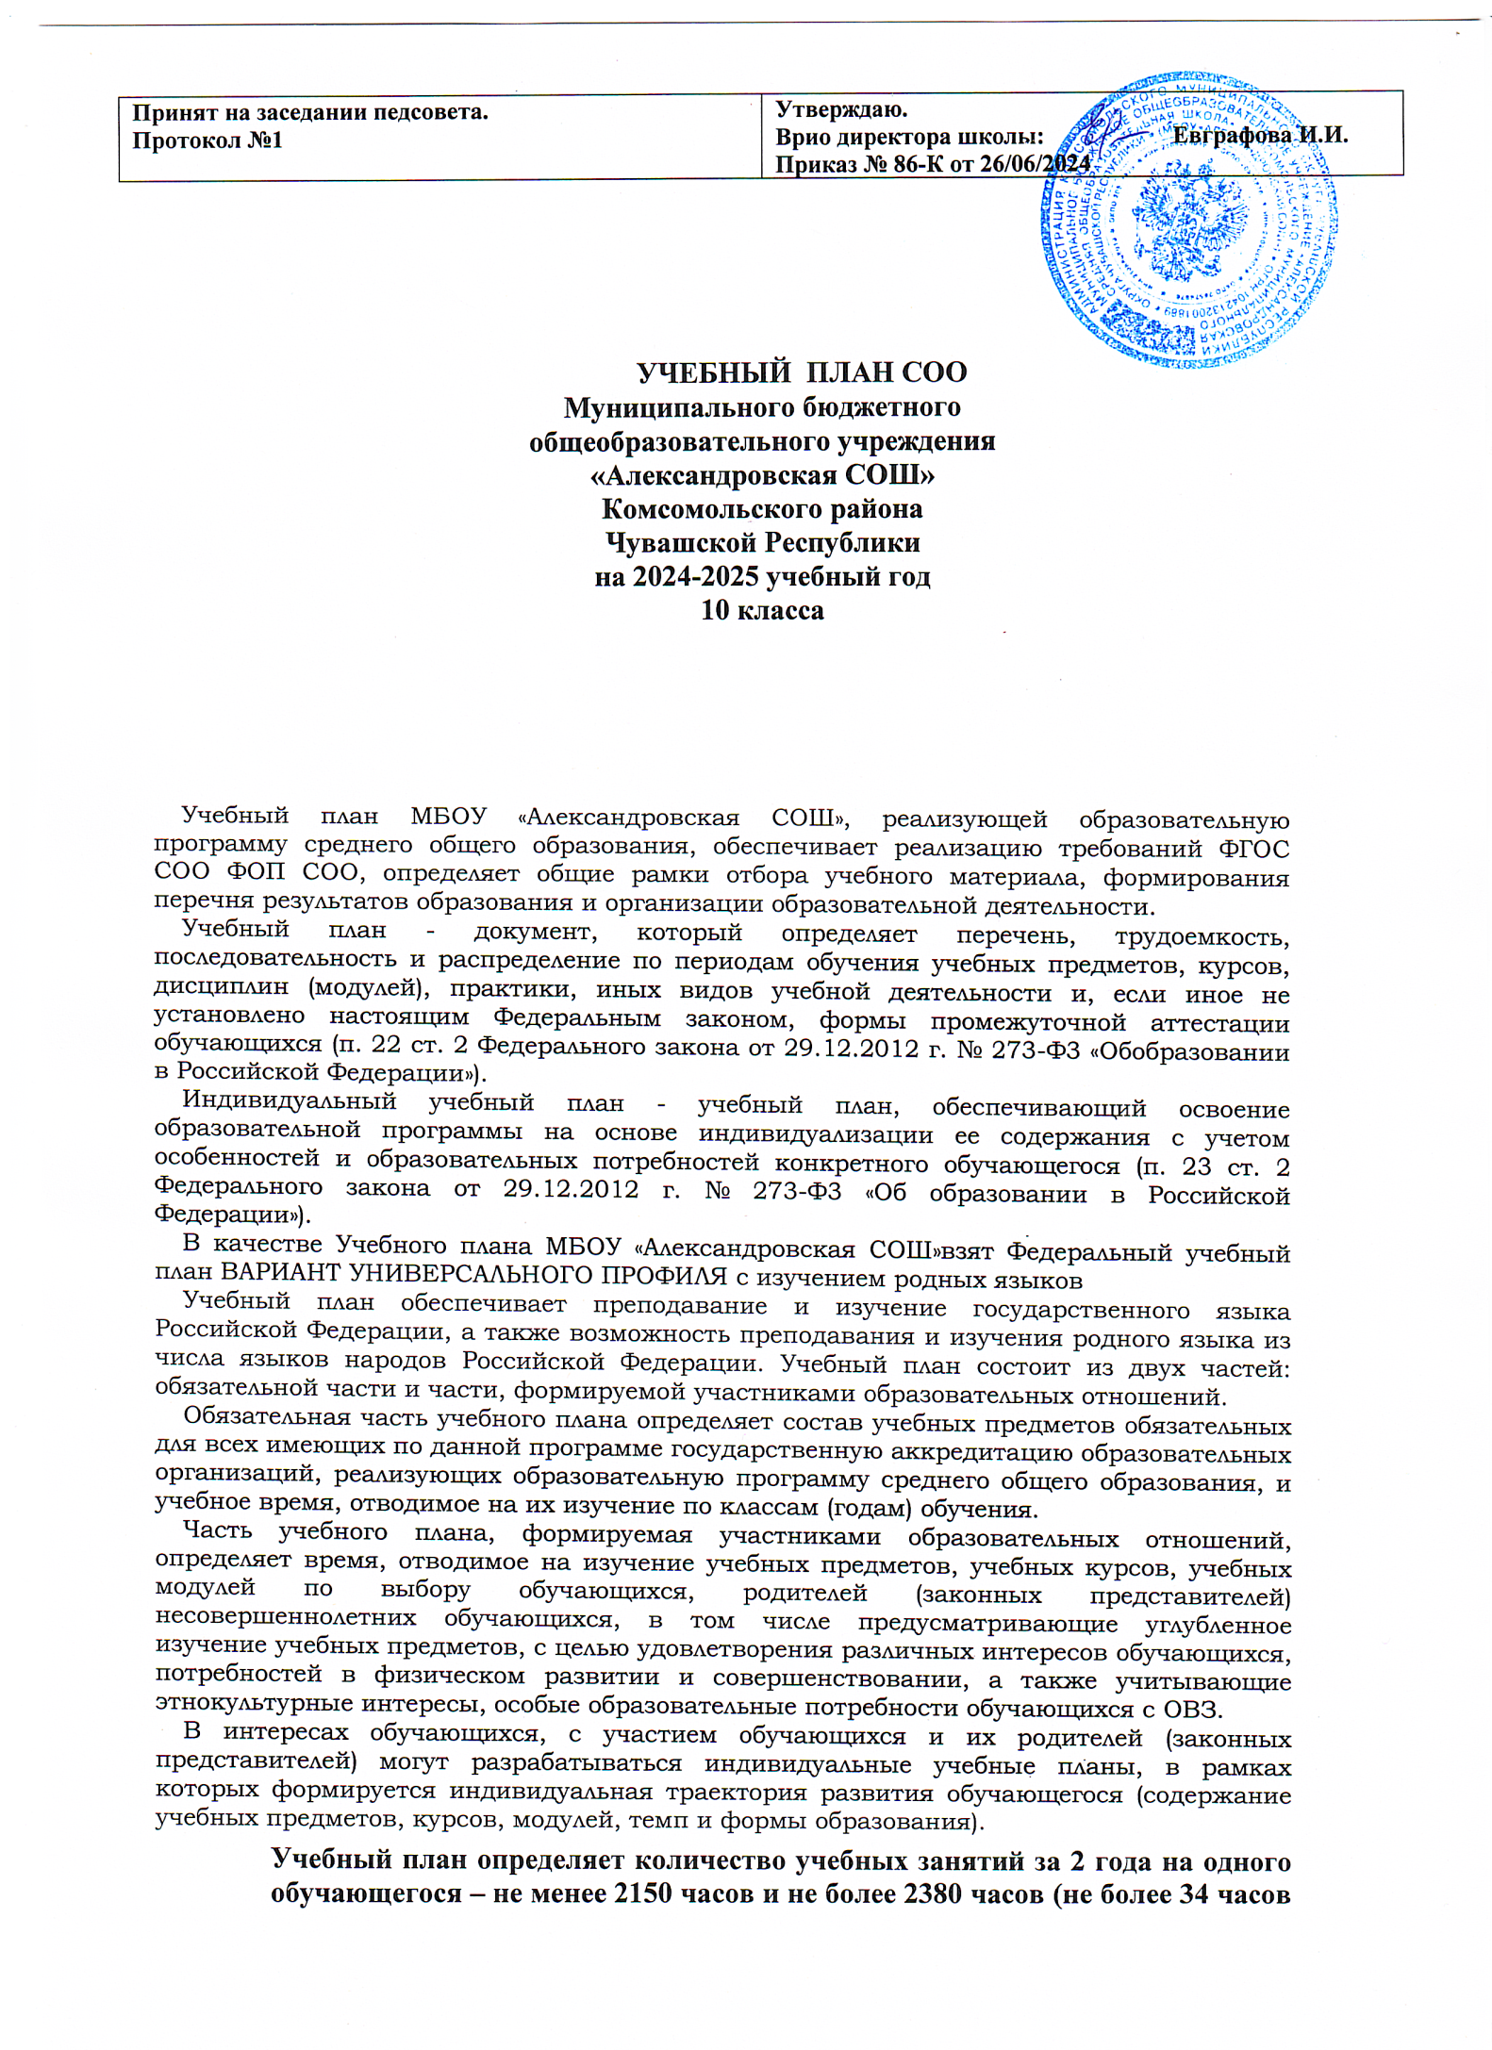

**Учебный план определяет количество учебных занятий за 2 года на одного обучающегося – не менее 2150 часов и не более 2380 часов (не более 34 часов в неделю)**.

Промежуточная аттестация в 10-11 классах проходит в формеконтрольных, проверочных, практических, лабораторных работ, тестов, защиты проектов.

Государственная итоговая аттестация в 11 классе проводится в сроки, установленные Министерством просвещения Российской Федерации.

Впостроениенастоящего учебногопланазаложены принципы:

* оптимальноесочетаниебазовогоипрофильногообразования;
* развитие взаимодействия учебных дисциплин на основе интегрирования, введения новых учебных предметов, дополнительных образовательных модулей, спецкурсов;
* совершенствованиеегонаосновеопытаработы. Целевая направленность учебного плана:
* обеспечивает усвоение обучающимися обязательного минимума содержания основного общего образования;
* создает основу для адаптации обучающихся к жизни в обществе, для осознанного выбора и последующего освоения профессиональных образовательных программ;
* обеспечивает образовательные потребности и интересы разных категорий обучающихся, с различным уровнем реальных учебных возможностей;
* обеспечивает социально-педагогические отношения, сохраняющие физическое, психическое и социальное здоровье обучающихся.

Учебный план среднего общего образования состоит из 2-ух частей:

* инвариантной части, представленной федеральным компонентом;
* вариативной части,представленной компонентом образовательной организациии региональным компонентом.

Федеральныйирегиональныйкомпонентыпризваныобеспечитьдостижения государственного образовательного стандарта среднего общего образования.

В учебном плане сохраняется в необходимом объёме содержание, являющееся обязательным на данной ступени обучения; учебный план соответствует основным целям образовательного учреждения, структура и содержание плана ориентированы на развитие целостного мировоззрения и подготовку обучающихся к восприятию и освоению современных реалий жизни. Учебный план имеет необходимое кадровое и учебно- методическое обеспечение.

Учебный план среднего общего образования рассчитан на введение профильного обучения в соответствии с концепцией профильного обучения и является одним из механизмов, обеспечивающих процесс реализации направлений модернизации общего образования.

Среднее общее образование – завершающая ступень общего образования, призванная обеспечить функциональную грамотность и социальную адаптацию обучающихся, содействовать их общественному и гражданскому самоопределению. Эти функции предопределяют направленность целей на формирование социально грамотной и социально мобильной личности, осознающей свои гражданские права и обязанности, ясно представляющей потенциальные возможности, ресурсы и способы реализациивыбранного жизненного пути. Эффективное достижение указанных целей возможно при введении профильного обучения, которое является «системой специализированной подготовки (профильного обучения) в старших классах общеобразовательной школы, ориентированной на индивидуализацию обучения и социализацию обучающихся, в том числе с учетом реальных потребностей рынка труда, отработки гибкой системы профилей и кооперации старшей ступени школы с учреждениями среднего и высшего профессионального образования».

Профильное обучение – средство дифференциации и индивидуализации обучения, котороепозволяетзасчетизмененийвструктуре,содержаниииорганизации

пробелобразовательного процесса более полно учитывать интересы, склонности и способности обучающихся, создавать условия для образования старшеклассников в соответствии с их профессиональными интересами и намерениями в отношении продолжения образования. При этом существенно расширяются возможности выстраивания обучающимся индивидуальной образовательной траектории.

Профильное обучение в МБОУ «Александровская СОШ» представлено универсальным направлением. **Универсальный профиль** ориентирован, в первую очередь, на обучающихся, чей выбор «не вписывается» в рамки других профилей.

Учебный план профиля обучения и (или) индивидуальный учебный план содержит не менее 13 учебных предметов («Русский язык»,«Литература»,«Иностранный язык»,

«Математика»,«Информатика»,«История»,«Обществознание»,«География»,«Физика»,

«Химия», «Биология», «Физическая культура», «Основы безопасности и защиты Родины») и предусматривать изучение не менее 2 учебных предметов на углубленном уровне из соответствующей профилю обучения предметной области и (или) смежной с ней предметной области.

В учебном плане предусмотрено выполнение обучающимися индивидуального проекта (1ч/нед). Индивидуальный проект выполняется обучающимися самостоятельно под руководством учителя по выбранной теме в рамках одного или нескольких изучаемых учебных предметов, курсов в любой области деятельности: познавательной, практической, учебно-исследовательской, социальной, художественно-творческой, иной деятельности. Индивидуальный проект выполняется обучающимися в течение двух лет в рамках учебного времени, отведенного учебным планом.

В соответствии со статьей 14 Федерального закона от 29.12.2012 г.№273 «Об образовании в Российской Федерации», с Законом Чувашской Республики «О языках в Чувашской Республике» в 10-11-х классах изучается предмет «Родная литература(чувашская)» или «Родной язык (чувашский)» по 1 часу в неделю на выбор учителя, предусмотренный на национально- региональный компонент. Учебный предмет

«Россия в мире» изучается в рамках курса «История России. Всеобщая история». Количество часов на физическую культуру составляет 2, третий час реализуется за счет внеурочной деятельности.

По выбору учащихся и родителей (законных представителей) было решено изучать на углубленном уровне предметы биология и обществознание.

Суммарный объём домашнего задания по всем предметам для каждого класса не должен превышать продолжительности выполнения 3,5 часа. Образовательной организацией осуществляется координация и контроль объёма домашнего задания учеников каждого класса по всем предметам в соответствии с Гигиеническими нормативами и Санитарно-эпидемиологическими требованиями.

В целях обеспечения индивидуальных потребностей обучающихся основная образовательная программа предусматривает внеурочную деятельность.

Элективныекурсыв10-11 классах:

* Русский язык«Анализ текста.Тайна текста»- 1час10 кл;
* «Этика и психология семейной жизни»-1час в 11кл.

**Учебный план универсального профиля для10-11 классов (ФГОС СОО и**

**ФОП СОО)**

|  |  |  |  |  |  |  |  |
| --- | --- | --- | --- | --- | --- | --- | --- |
| **Предметнаяобласть** | | **Учебныйпредмет** | | **Уровень** | **Количествочасов** | | **Форма промежуто чной**  **аттестации** |
| **10**  **класс** | |
| Русский язык  литература | и | Русский язык | | Б | 2 |  | ГОУ*,Э |
| Литература | | Б | 3 |  | ГОУ*,Т |
| Роднойязыкиродная | | Родная литература | | Б | 1 |  | ГОУ*,К |
| литература | | Родной язык | | Б | 1 |  | ГОУ*,К |
| Математика | и | Математика: алгебра и | начала | Б | 2 |  | ГОУ*,Э |
| информатика |  | математического анализа, |  |  |  |  |  |
|  |  | Геометрия |  |  | 2 |  |  |
|  |  | Информатика | | Б | 1 |  | ГОУ*,Т |
| Иностранныеязыки | | Иностранный язык (английский) | | Б | 3 |  | ГОУ*,К |
| Естественно-научные | | Физика | | Б | 2 |  | ГОУ*,К |
| предметы | | Химия | | Б | 1 |  | ГОУ*,К |
|  | | Биология | | У | 3 |  | ГОУ*,Э |
| Общественно-научные предметы | | География | | Б | 1 |  | ГОУ*,Э |
| История России  Всеобщая история | | Б | 2 |  | ГОУ*,Э |
| Обществознание | | У | 4 |  | ГОУ*,Э |
| Физическая культура, экология и основы безопасности  и защиты Родины | | Физическая культура | | Б | 2 |  | ГОУ*,Т |
| Основы безопасности и защиты Родины | | Б | 1 |  | ГОУ*,Т |
| Предметы и курсы по выбору | | Индивидуальный проект | | ЭК | 1 |  | ГОУ*,ЗП |
| Этика и психология семейной  жизни | | ФК |  |  | Т |
|  | | Русский язык «Анализ текста.  Тайна текста». | | ЭК | 1 |  | Т |
|  | |  | |  |  |  |  |
| ИТОГО | |  | |  | 34 |  |  |

У-углубленный уровень Б-базовый уровень ЭК- элективный курс ГОУ*- годовая оценка успеваемости, определяемая как среднее арифметическое четвертных отметок, Э – экзамен, Т – тестирование, К – контрольная работа, П – проект, ЗП – защита проекта.